

Direção Geral dos Estabelecimentos Escolares

Direção de Serviços Região Algarve

**Escola Secundária Manuel Teixeira Gomes**

Curso Profissional de Técnico de Gestão e Programação de Sistemas Informáticos

Ano letivo 2021/2022

Nome aluno: David Firmino

Professora Orientadora: Raquel Mesquita

Tema: Vida de Chris Bumbstead

20 de fevereiro de 2022

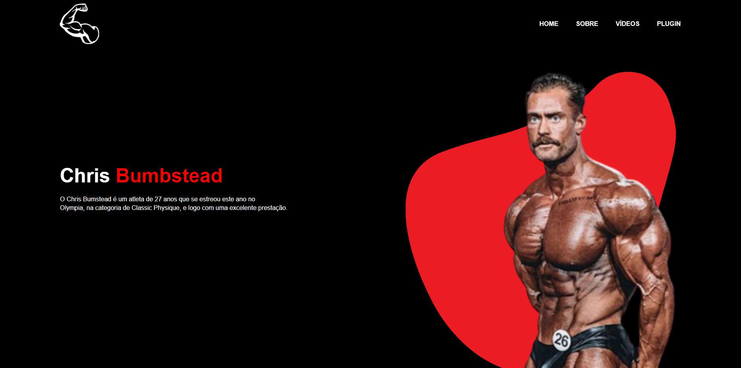

Índice

Introdução 0

Fundamentação do Projeto / Enquadramento 0

Manipulação DOM 1

Eventos 1

Delegação de eventos 2

Efeitos / animações 2

Traversing 3

JQuery UI 3

Interações 3

Widgets 4

Efeitos 4

Plugins 5

AJAX 6

Análise crítica da execução do projeto 7

Fontes de pesquisa de informação 7

# Introdução

Com efeito, pretende-se que o trabalho incida sobre os seguintes conteúdos:

* Manipulação DOM
* Eventos
* Delegação de eventos
* Efeitos / animações
* Traversing
* JQuery UI
* Interações
* Widgets
* Efeitos
* Plugins
* AJAX

# Fundamentação do Projeto / Enquadramento

Como gosto muito de Desporto e pratico diariamente musculação decidi falar sobre um dos maiores atletas de fisiculturismo da atualidade, Chris Bumbstead. Neste projeto pretendo inserir todos os conteúdos aprendizados na sala de aula e assim fazer um site online, onde o utilizador possa saber tudo acerca deste atleta e também interagir um pouco com o que está a ver, não só simplesmente ter informação posta e ler mas sim precisar de clicar para saber mais sobre este atleta, o que irá tornar o site mais dinâmico.

# Manipulação DOM

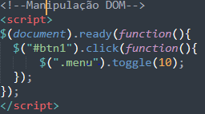

Output: Quando o utilizador clica no botão esconder a imagem desaparece.

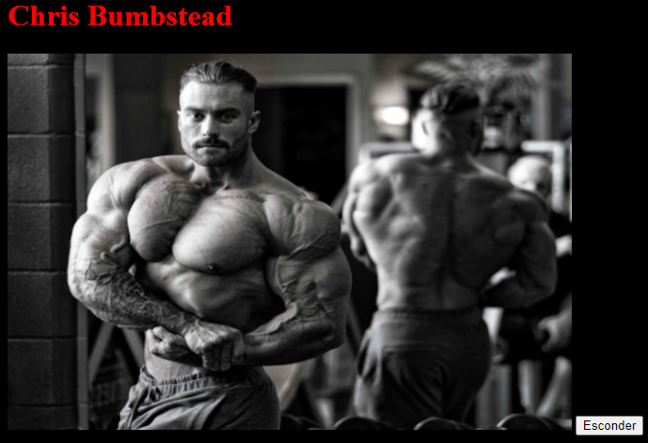

# Eventos

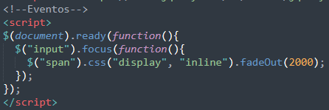

Output: Caixa de texto para que o utilizador possa responder á pergunta.

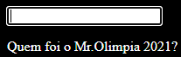

# Delegação de eventos

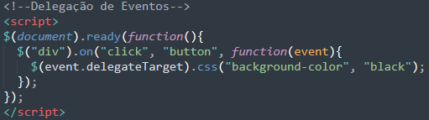

Output: Quando o utlizador clica no botão muda de cor ele muda para preto.



# Efeitos / animações

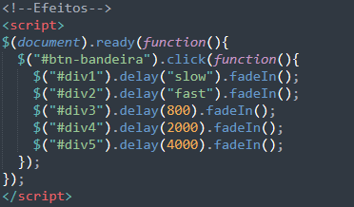

Output: Quando o utlizador clica no botão, mostra a bandeira do país de Origem de Chris.

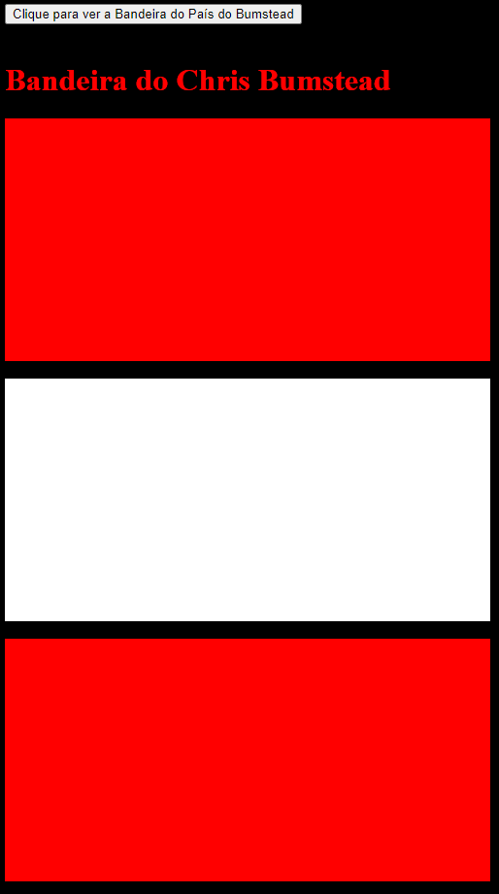

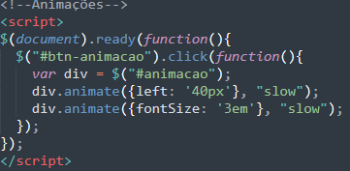

Output: Quando o utlizador clica o nome Mr.Olimpia faz uma animação de ZOOM.

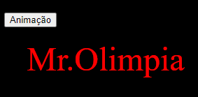

# Traversing

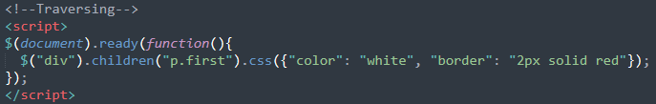

Output: Cria uma caixa de texto animada.

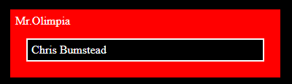

# JQuery UI

É o conjunto de Interações, Widgets e Efeitos

# Interações

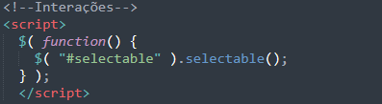

Output: Seleciona a idade de Chris Bumbstead.

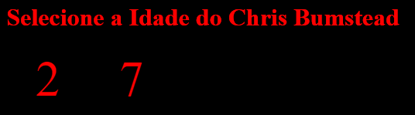

# Widgets

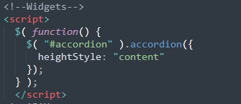

Output: Quando a pessoa clica no título aparece o texto com a respetiva informação.

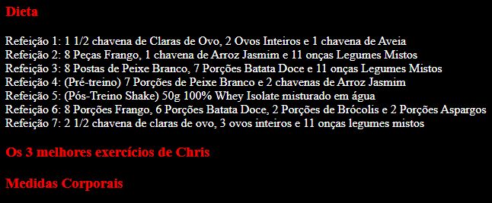

# Efeitos

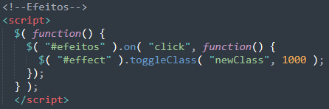

Output: Quando clica no botão faz um efeito na caixa de texto.

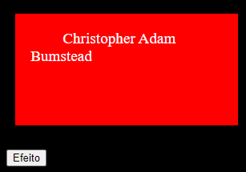

# Plugins

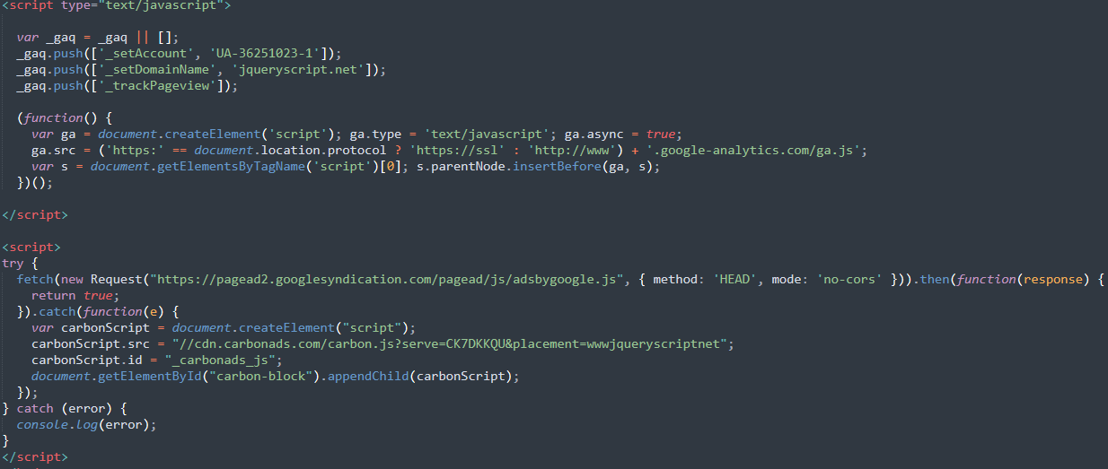

Output: Quando o utilizador clica na imagem ela dá ZOOM no lado direto.

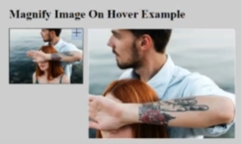

# AJAX

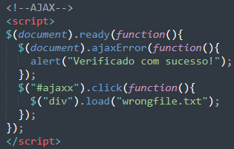

Output: Quando o utlizador clica no botão mostra a verificação no topo da página.



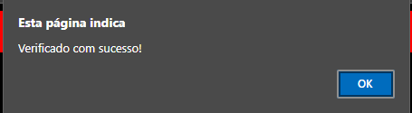

# Análise crítica da execução do projeto

Eu achei a execução deste projeto relativamente difícil, dado que certos conteúdos não foram muito bem aprofundados na aula como por exemplo os plugins, achei a fase mais complicada de resto até me fui safando bem, apliquei tudo o que era pedido.

# Fontes de pesquisa de informação

<https://www.w3schools.com/>

<https://jqueryui.com/droppable/>

<https://www.jqueryscript.net/popular/2020.html>

https://www.youtube.com/